Как поговорить с дошкольниками о коронавирусе и изменениях, которые происходят в их жизни

Ребенку нужен не домашний педагог, а поддерживающие, чуткие любимые взрослые.
Анна Якшина
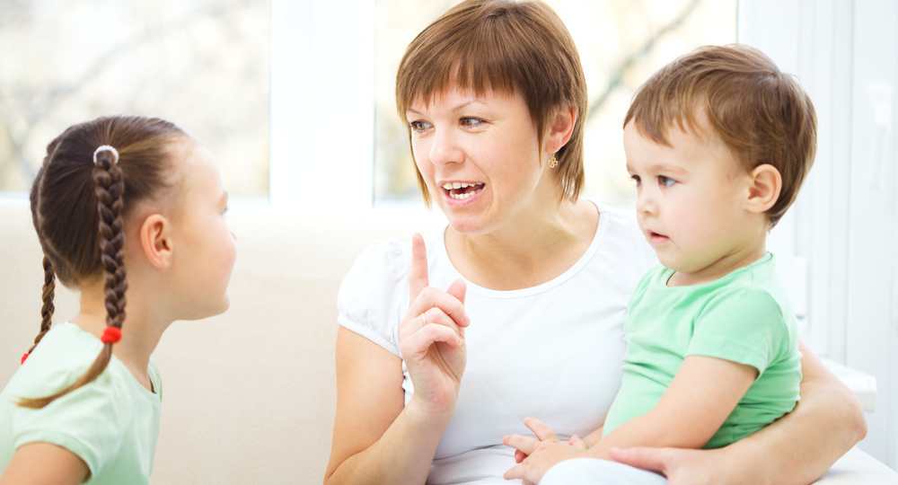

Когда происходит что-то новое и непонятное, важно не молчать, а говорить об этом друг с другом. И с детьми тоже. Не передавать из чата в чат новости и фейковую информацию, свои и чужие подозрения, а поделиться своим состоянием, чувствами, услышать другого, ощутить совместность.
А главное – как при этом не передать ребенку свою тревогу? Не напугать? Что вообще сказать? Надо ли объяснять что-то или лучше оградить от информации?
Чтобы разобраться и найти те самые слова (готового рецепта нет), можно взглянуть на ситуацию глазами ребенка. Что фактически изменилось в его жизни? Что осталось прежним? Как он себя чувствует? Что его волнует, о чем он спрашивает? Что стало вызывать проблемы? Что появилось хорошего?В сложившейся ситуации есть три важных момента, которым, на мой взгляд, стоит уделить внимание.

1. Ребенку может быть страшно и непонятно
Он мог услышать какие-то новости, увидеть что-то пугающее и заразиться эмоциями встревоженных взрослых. Во-первых, нужно разобраться, что конкретно могло напугать. Во-вторых, поговорить про страхи, принять эмоции, развеять неизвестность, сказать: мы вместе и со всем справимся. В-третьих, можно предложить нарисовать вирус (рисунок как высказывание ребенка может о многом рассказать) и превратить его тут же во что-то смешное и нестрашное, изобрести «уменьшитель», придумать волшебных помощников, придумать свое «супероружие». Также тут важно дать четкую информацию, говорить просто и понятно, превратить неизвестное в понятное и создать чувство безопасности.
Например, можно обратиться к книжке про коронавирус Мануэлы Молины.Рассказать, что вирус похож на простуду (обратиться к опыту ребенка, сделать новое понятным), если все будут действовать вместе, от него можно защититься (перевести беспокойство в конкретные действия). Важно оставаться дома, соблюдать гигиену, тогда мы его победим. Можно также поговорить с детьми о здоровье, обсудить важность мытья рук. Выучить или придумать самим стишок или песенку, которую можно напевать, пока моешь руки те самые 30 секунд, поговорить, почему не надо лишний раз трогать кнопки в лифте и дверные ручки, сделать свою книжку здоровья и т.д.

2. Ребенок может грустить, обижаться, злиться, испытывать разные эмоции из-за перемен, которые произошли в его жизни
В первую очередь нужно понимать, что это он не «назло» и не вредничает, а переживает и по-своему реагирует на изменения, причины которых могут быть ему непонятны. Например, он не может играть с друзьями, а мама, хоть и дома, но не может уделять много времени и не всегда соглашается поиграть, нельзя пойти в парк кататься на карусели или в кафе есть мороженое.
Важно принять эмоции ребенка и мягко объяснить причины возникших запретов, поговорить об изменениях и связанных с ними эмоциях.
Можно вместе обсудить и построить планы, придумать занятия с учетом новых обстоятельств, обсудить новые правила взаимодействия. Чем бы хотелось заняться? Что для этого нужно? Если очень хочется что-то, но нельзя выходить из дома, то как можно было бы попытаться это сделать по-другому? Как учесть разные потребности членов семьи, чтобы всем было комфортно и интересно? В отличие от взрослого, у маленьких детей, оставшихся дома, нет выхода в интернет и онлайн-общения, нет срочных задач, и при этом есть много времени, а детям очень может быть сложно самим себя организовать и занять.
Посмотрите на детскую комнату и вообще домашнее пространство глазами ребенка, насколько оно отвечает разным его потребностям. Ведь чтобы дома было интересно и время карантина не казалось тюрьмой и царством скуки или не обернулось бесконечным онлайном, у ребенка должна быть возможность выбирать дело по душе, чтобы он мог действовать самостоятельно. Можно, например, добавить больше полифункциональных, неструктурированных материалов для игры и экспериментирования, которые могут превращаться во все что угодно (годится все что есть: собрать все коробочки дома, дать бумажный скотч, бумагу, пергамент, фольгу, лоскутки тканей, ватные диски, зубочистки, отсыпать фасоли и гороха, принести из леса палочки, кусочки коры, камешки), пополнить запасы карандашей и красок, завести коробку с бросовыми материалами, достать лоскутки ткани, какую-то одежду для переодевания – в общем, добавить в среду материалы, из которых ребенок сам сможет что-то придумывать и создавать, в которые можно играть и действовать по-разному. Можно добавить к этому какой-то новый опыт для ребенка, который он потом осмыслит через все эти материалы (почитать книгу, рассказать историю, показать что-то интересное и захватывающее), зажечь искру, от которой разгорится огонь воображения.

3. Эмоции взрослых тоже важны. Это то, что точно не стоит обходить стороной
Карантин и самоизоляция – это не внезапный отпуск, когда все расслаблены и могут целыми днями заниматься разным-интересным в свое удовольствие, день за днем повышая свою эффективность. Общий фон неизвестности и тревожных новостей, отмены планов, перестройки графиков, новые вопросы, требующие решений, влияют на наше состояние, подтачивают ресурсы. И важно принимать свои эмоции тоже, разрешить себе волноваться, грустить, уставать, принять себя таким и рассказать домашним о переживаниях, позволить себе не быть суперэффективным, не делать все «на максимуме», искать свой баланс.
С одной стороны, появилось много возможностей, каждый день репосты друзей сообщают о новых промокодах, подписках и пр. С другой стороны, усиливается тот самый FOMO (страх упустить что-то важное), недосмотреть, недоучить, недочитать, недодать что-то ребенку, «недоразвивать» его и прочие «недо-» по отношению к себе или детям. Здесь тоже важно вовремя нажать на паузу и уйти в оффлайн, постараться ограничить инфопоток, восстановить свои силы.
Дома совсем не обязательно целый день организовывать ребенка и предлагать ему бесконечные занятия и развлечения, даже если все вокруг в погоне за развитием делают именно так. Невозможно посмотреть, выучить и развить сразу все, а вот надорваться очень возможно.
Для вашего ребенка самый лучший родитель на свете – именно вы. А простое общение с близким взрослым намного ресурснее организованных занятий. Иногда достаточно взрослого, увлеченно занятого каким-то делом рядом, или разговора, зажигающего интерес, или проблемной ситуации, которую захочется решить, вопроса, на который нужно найти ответ…
Ситуация занятых родителей, сидящих дома, позволяет детям столкнуться с важным опытом ничегонеделанья, которого они часто оказываются лишены, когда их дни расписаны по занятиям и свободного времени нет совсем.
Возможно, первое время будет сложно и скучно, но если будет поддерживающая среда, интересная и бросающая вызов, то ребенок научится очень важному – задумывать и воплощать свои собственные идеи, пробовать, анализировать, при этом у взрослого тоже будут свои границы и личное время. За «домашнее» время можно вырастить новые традиции, укрепить привязанность и не упустить детство.
Ребенку в сложившейся ситуации нужен не домашний педагог, знающий все передовые методики, а поддерживающие, чуткие любимые взрослые.
Если все домашние бережно и с уважением будут относиться друг к другу – это уже большое дело. Время, проведенное вместе и в удовольствие, без угрызений совести, обесценивания себя, истощения и взаимного раздражения – это тот самый ресурс, который может помочь всем нам в ситуации неизвестности вместе справиться со всеми вызовами.
https://vogazeta.ru/

